**Informatie Coassistenten Interne Geneeskunde Franciscus locatie Gasthuis**

Update: september 2024

**Inhoud**

1. Afdelingen en overdrachtsruimten
2. Venapunctie
3. Polikliniek
4. Diversen week
5. SEH-weekend
6. Presentaties
7. Co-onderwijs
8. Feedbackformulieren
9. Tussenbeoordeling
10. KBA’s
11. Eindbeoordeling
12. Afmelden en ziek zijn

Het coschap Interne Geneeskunde is in locatie Gasthuis. Echter tijdens het coschap zal er in de planning locatie-overstijgend (dus in locatie Vlietland) worden geroosterd. Zoals bijvoorbeeld een week afdeling Oncologie of eventueel een poli. Lees de tekst hieronder goed door en check goed je planning in het Excel rooster. Bij wijzigingen tijdens je coschap zal je per mail (Franciscusmail) worden geïnformeerd.

**Algemeen**

Tijdens je coschap loop je mee met (meestal) een arts assistent of (soms) een internist. Gedurende de stage zal je steeds meer taken zelfstandig uitgaan voeren, zoals anamnese, lichamelijk onderzoek, verslaglegging in patiënt-dossier en intercollegiaal overleg met een andere specialisme of huisarts. Stel gerust vragen aan de persoon met wie je mee loopt. Bedenk dagelijks of per week een leerdoel (bijv. anamnese) en benoem deze ook aan je begeleider. Zo hou je regie over je eigen coschap. Je bent zelf medeverantwoordelijk om tijdens je coschap te leren wat je wilt leren. Je ontvangt een rooster waarin staat op welke afdeling je welke week staat, zodat je zoveel mogelijk verschillende ziektebeelden ziet. Mocht je bepaalde dingen missen of nog graag willen doen, dan kan dit in je diversen week (zie kopje 4).

1. **Afdelingen en overdrachtsruimten**

|  |  |  |  |  |
| --- | --- | --- | --- | --- |
| **Afdeling** | **Specialisme** | **Verdieping** | **Overdrachtsruimte** | **Tijd overdracht**  **Beatrixzaal**  **Begane grond** |
| **Locatie Gasthuis** | | | | |
| GNEF | Algemene interne/nefrologie | 7 | Beatrixzaal | 8u en 16:30u  (vrijdag 16u) |
| MDL | Maag-darm-lever | 3 | Ochtend: MDO ruimte op de GGE (achter de scopie kamers)  Avond: Beatrixzaal | 8u en 16:30u  (vrijdag 16u) |
| SEH | Spoedeisende hulp | 1 | Beatrixzaal | 8u en 16:30u  (vrijdag 16u) |
| LON | Longziekten | 6 | 6e MDO ruimte (links naast de welkomstbalie longziekten) | 8u en 16:30u |
| CCU/HVZ | Cardiologie Eerste Hart Hulp/ Cardiologie Afdeling | 8 | 3e achter de welkomstbalie cardiologie | 8u |
| Weekend-dienst |  |  | 7e artsenkamer GNEF (locatie GH) | 8:30u |
| **Locatie Vlietland** | | | | |
| ONC/HEM | Oncologie/Hematologie (locatie Vlietland) | 2 (Vlietland) | 3e Vlietland overdrachtsruimte (achter welkomstbalie afdeling interne) | 8u en 16:30u  (vrijdag 16u) |

1. **Venapunctie**

In het Franciscus krijg je de mogelijkheid om goed bloed te leren prikken, dit is een verplicht onderdeel van de interne coschappen. In de welkomstmail staat wanneer je het vaardigheidsonderwijs hebt en waar dat wordt gegeven. Na dit onderwijs ga je de rest van de middag meteen meelopen op de bloedafname afdeling en de volgende dag of 2 andere dagdelen. Aan het eind hiervan sluit je dit af met degene die je heeft begeleid. Vergeet niet om tevens je KBA-beoordeling ‘Venapunctie’ (KBA 2.7) in te laten vullen door je begeleider (zie tevens hoofdstuk 11)

1. **Polikliniek**

In het Excel rooster zijn alle coassistenten ingedeeld voor de polikliniek voor 2-3 keer in principe in de locatie waar je bent ingedeeld (**let op**, je kan ook in de andere locatie voor een poli gepland worden).

Het Excel rooster ontvang je via de informatiemail voorafgaande aan je coschap. Tijdens je coschap kan je het rooster vinden via Teams; je krijgt hierover via Outlook bericht.

*TA_INT-ASS Interne FGV\5. Co-assistenten\a. Roosters afdelingen\NW Rooster coassistenten INT FG en FV*

**De polikliniek voor de co-assistenten Interne Geneeskunde is als volgt ingedeeld:**

|  |  |  |  |  |
| --- | --- | --- | --- | --- |
| **Dag** | **Locatie** | **Arts-assistent** | **Specialist** | **opmerking** |
| Dinsdag | Vlietland  balie 1.07, via lift B  1e verdieping | Arts-ass. 3 |  |  |
| Vrijdag | Gasthuis  balie 18  Begane grond | Arts-ass. 1 |  |  |
| Op afspraak | Gasthuis  balie 1151  11e etage |  | dr. M. Westerman, internist-nefroloog | Dit wordt gepland tijdens het tussengesprek |
| Op afspraak | Vlietland  balie 1.07, via lift B  1e verdieping |  | M.A.M. Verhoeven, internist-nefroloog  of  W. Yuen, internist-nefroloog | Dit wordt gepland tijdens het introductie-  gesprek/  tussengesprek |

**Zie ook de beschrijving in het Poli Document Gasthuis in map: b. info nwe co**

Hoe de planning van het spreekuur te vinden in HiX:

In Overzichten -> WB Poli Administratie

Boven in het scherm kies je:

Agenda: Interne Geneeskunde Sub-agenda: **Co-ass**

Agenda: Interne Geneeskunde Sub-agenda: Westerman

De patiënten met code **NPCOASS** zijn voor jou!

Deze patiënten kun je voorbereiden de dagen van tevoren. Je kunt een status aanmaken met wat je wilt vragen en verwacht te zien. Zet dan wel bovenaan je status **POLI VOORBEREIDING PATIENT NOG NIET GEZIEN**. Coassistenten kunnen zelf niet ‘antedateren’ wat betekent dat de status staat op de dag dat je hem aanmaakt. Het is dan handig op de dag van de poli dit aan te passen of een arts assistent dit te laten doen. Op de dag zelf zie je deze patiënten, hier krijg je meestal een uur voor. Je doet anamnese, tractus anamnese en volledig lichamelijk onderzoek. Hierna bespreek je de patiënt met AIOS of Internist. Als je geen patiënten hebt kijk je mee met de arts.

1. **Diversen week**

Deze week komt meestal na je weekenddienst SEH. Dit betekent 2 compensatiedagen en de andere dagen heb je ofwel Poli in het Oogziekenhuis, ofwel ruimte om zelf andere afdelingen op te zoeken. Dit kan van alles zijn wat je nog extra wilt zien of meemaken van poli tot dialyse tot anesthesie of diabetes verpleegkundige. Je kunt aan de arts assistenten om advies vragen welke dingen je kan doen als je zelf geen ideeën hebt. Verstandig is om dit 1-2 weken voor je diversen week te regelen, bijvoorbeeld door een mail te sturen of telefonisch te overleggen met de afdeling waar je naartoe wilt.

1. **SEH-weekend**

Dit weekend heb je 2 dagdiensten op de spoedeisende hulp of afdeling, afhankelijk waar het meeste te doen is. Deze dagen beginnen om 8:30 met de overdracht in de artsenkamer van de 751 (Algemene interne/nefrologie afdeling, 7e verdieping). Je loopt mee met de A(N)IOS interne die die dag de SEH doet, maar als het nog rustig is kan je gewoon in overleg meelopen met de assistent en internist in huis.

Ziekmelding bij avond-/weekenddienst: afmelden bij de dienstdoende arts-assistent via tst. 13002 en mail naar [coschapinterne@francisucs.nl](mailto:coschapinterne@francisucs.nl)

1. **Presentaties**

Presentatie 1 – de WIDD:

De Wat Is De Diagnose wordt elke vrijdagmiddag in de overdrachtsruimte van de interne gepresenteerd door een coassistent van ofwel Gasthuis (Beatrixzaal) of Vlietland (ochtend overdrachtsruimte). Dit is een leuke aparte casus die landelijk door allemaal ziekenhuizen wordt beantwoord. Elke coassistent presenteert dit dus een keertje. Voor deze presentatie kan het leuk en handig zijn om dit van tevoren te overleggen met een A(N)IOS. Het doel is niet een verhaal van 20 minuten houden maar in maximaal 5 minuten je overwegingen en conclusie te brengen.

Het antwoord van de WIDD wordt op vrijdagmiddag door de co-assistent gemaild naar: [s.m.oussaada@amsterdamumc.nl](mailto:s.m.oussaada@amsterdamumc.nl)

Presentatie 2 – praatje door co-assistent:

Elke dinsdag 12:30uur wordt er in de Beatrixzaal locatie Gasthuis of in de ruimte van de ochtendoverdracht locatie Vlietland een co-praatje gehouden. Deze duurt ongeveer 15 minuten, waarna er tijd is voor vragen en discussie. Dit houdt in een bijzonder, nuttig of leuke uitwerking van een ziektebeeld, diagnostisch middel of betekenis van een afwijkende labwaarde, etc. Dit presenteer je aan de hand van een casus die je zelf hebt gezien of behandeld. Hierbij is het zeker de bedoeling de presentatie vooraf door te nemen met een A(N)IOS, deze kan je ook nog helpen met verdieping of feedback achteraf. Het doel is dat jij, en de andere coassistenten en de AIOS ook echt wat nieuws leren, dus zorg ervoor dat het niet alleen een overzicht is. Je kan ook verdieping brengen over een niet bijzondere casus, maar juist over iets wat veel voorkomt.

1. **Onderwijs**

**a. Coassistenten onderwijs**

Elke week is er een arts ingepland voor een onderwijsmomentje aan de coassistenten. Dit rooster wordt gemaild in de welkomstmail van het Franciscus Gasthuis. Het is de bedoeling deze als coassistenten zelf te contacten. De coassistenten regelen zelf de ruimte (met PC en scherm), dit kan door het secretariaat interne opleidingen te mailen. Het kan zijn dat de coassistenten zelf een onderwerp moeten aandragen, soms komen de artsen met een eigen onderwerp. Vragen stellen over opleiding of andere medische onderwerpen kan in deze momenten altijd en wordt ook gewaardeerd.

Ruimte reserveren zelf:

Start site Franciscus

Kopje ‘Digitale Servicedesk’



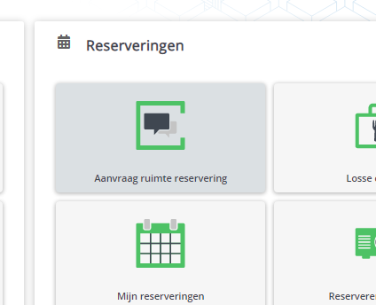

Dan verder alles invullen wat verschijnt met als kostenplaats Interne Geneeskunde, code: 1602.

Reserveer ruim op tijd van tevoren!

**b. Bedside teaching voor coassistenten**

Het onderwijs vindt plaats aan bed met minimaal 2 tot 6 coassistenten. De A(N)IOS of supervisor kiest een patiënt uit. Vooraf wordt de patiënt door de A(N)IOS of de supervisor om toestemming gevraagd. De coassistent die op de afdeling staat waar het onderwijs plaatsvindt, brengt de andere coassistenten op de hoogte.

De bedside teaching vindt plaats van 15.00h tot 15.30h, bij voorkeur op woensdagmiddagen; echter, de afdeling mag zelf ook een andere dag kiezen als dit beter uitkomt m.b.t. de grote visite of poli-dagen van de arts-assistenten (dit zal dan worden aangegeven bij de ochtendoverdracht). De patiënt wordt door de coassistenten (er wordt 1 coassistent uitgekozen) onderzocht onder begeleiding van de supervisor. Daarna stelt de arts-assistent/supervisor vragen en wordt de kennis van het ziektebeeld getest en zo nodig aangevuld ter lering van de coassistenten. Bedside teaching is naast kennisbevordering ook de ideale manier om de passie voor het vak over te brengen.

Het onderwijs is wekelijks gepland, afwisselend per locatie (niet via LifeSize). De bedoeling is, dat de co-assistent in de locatie, waar het coschap gevolgd wordt, dit onderwijs volgt. Per locatie is er dus

2-wekelijks onderwijs; zie rooster. De arts-assistenten die stage lopen of de arts-assistenten, die de hele week op de afdeling staan zijn verantwoordelijk voor de bedside teaching samen met de supervisor.

Uiterlijk woensdagochtend wordt door de voorzitter de afdeling benoemd. Het geplande rooster wordt meegenomen in het overzicht Onderwijsmomenten in de Nieuwsbrief van de Vakgroep Interne Geneeskunde; ter reminder en voor de continuïteit. Daarnaast worden de coassistenten geattendeerd op het onderwerp van de bedside teaching, zodat zij zich hier op kunnen voorbereiden ter bevordering van het onderwijs.

Voorbeelden ter inspiratie

* Een patiënt met een infectie bijvoorbeeld pneumonie, erysipelas etc. (doel van het onderwijs: focusonderzoek bij de infectieuze patiënt)
* Een patiënt met geelzucht (doel van het onderwijs: stigmata van chronisch leverlijden of differentiaal diagnose van levercirrose)
* Een patiënt met overvulling bijvoorbeeld dialyse patiënt die overvuld is of een patiënt met decompensatio cordis (doel van het onderwijs: beoordeling vullingsstatus op de afdeling of differentiaal diagnose van oedeem of behandeling van overvulling)

1. **Feedbackformulieren**

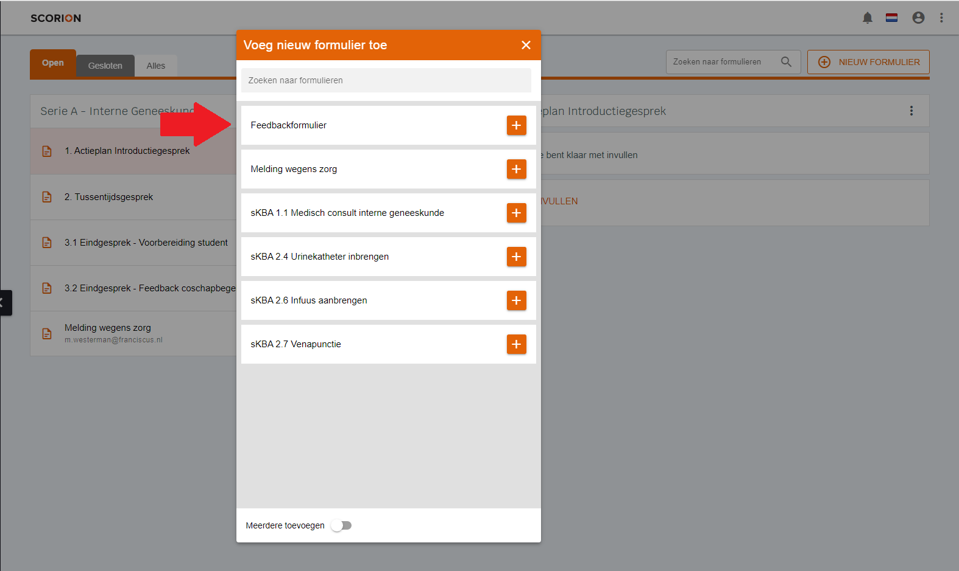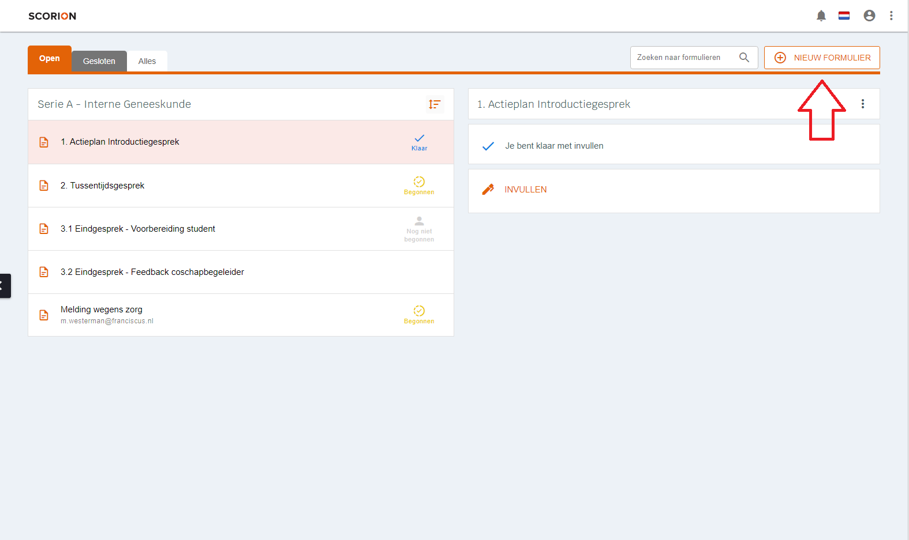Deze formulieren kun je laten invullen door A(N)IOS of specialisten. Ze zijn te vinden op Scorion. Als je een feedbackformulier aanklikt kun je de juiste arts en het mailadres invullen, dan wordt diegene gemaild en heeft dan toegang tot het invullen van feedback. Aan het eind is het de bedoeling 10 feedbackformulieren te hebben minimaal. Het kan helpen om over specifieke onderwerpen feedback te vragen, zo kan de eindbeoordelaar zien op die onderwerpen welk niveau je hebt behaald.

Zodra de specialist/A(N)IOS het feedbackformulier heeft ingevuld kun je je eigen deel van het formulier invullen en dit opslaan.

Tip van een mede-co: Probeer zo veel mogelijk van tevoren duidelijk te maken aan degene die je feedback geeft waarover je feedback wilt hebben. Denk daarbij aan de CANMEDS competenties (medisch deskundige, organisator, samenwerker, beroepsbeoefenaar, communicator en academicus). Binnen de compententie ‘medische deskundige’ kun je bijvoorbeeld feedback vragen op je anamnese, lichamelijk onderzoek en status voering.

1. **Tussenbeoordeling**

De tussenbeoordeling vindt plaats na 4 à 5 weken met dr. Westerman. Het moment hiervoor staat in de welkomstmail. Dr. Westerman heeft een werkkamer op de 11e verdieping (11E.024). In ieder geval een dag van tevoren mail je de feedbackformulieren die je op dat moment hebt naar dr. Westerman. Dus op 4 weken ongeveer 4 formulieren. Deze formulieren haal je uit Scorion via de pdf knop. Tijdens dit gesprek wordt gekeken naar algemeen functioneren en waar de aandachtspunten liggen voor verbetering.

1. **KBA’S**

Vanaf de **tweede helft** van het coschap (na week 4) kunnen KBA-beoordelingen worden gevraagd. Het is de bedoeling dat je aan het einde van je coschap interne geneeskunde **3 KBA’s** ‘Consult Interne Geneeskunde’ (KBA 1.1) hebt verzameld. Deze houden in:

1. Directe observatie Poli AIOS
2. Directe observatie Poli Westerman (Gasthuis)
3. Directe observatie medisch consult SEH door A(N)IOS

Ten tijde van het coschap heb je ook de mogelijkheid om een KBA ‘Venapunctie’ (KBA 2.7) te behalen na het vaardigheidsonderwijs (zie hoofdstuk 2).

1. **Eindbeoordeling**

De eindbeoordeling vindt plaats na 10 weken. Zorg hiervoor dat je 3 KBA’s Consult Interne Geneeskunde (KBA 1.1) en 10 feedbackformulieren hebt (eventueel tevens één KBA Venapunctie (KBA 2.7). Aan het eind wordt het functioneren besproken en krijg je een eindbeoordeling (op niveau of nog niet op niveau). Alle formulieren stuur je een dag van tevoren naar dr. Westerman.

1. **Afmelden en ziek zijn**

**Voor alle vragen rondom account, diensten, afwezigheid, feestdagen etc. contact met ons opnemen:**

Henriëtte Kooiman (bij afwezigheid waarneming door Ilse de Rooij)

tst. 17611, coschapinterne@franciscus.nl

Werkplek: begane grond, balie 38, ruimte 0D011.

Je bent als coassistent verplicht 100% aanwezig te zijn gedurende deze periode. Alleen ernstige ziekte is een reden om afwezig te zijn.

Bij afwezigheid door ziekte of bijzondere omstandigheden, graag op dezelfde dag telefonisch (tussen 07.30—07.50uur) melden via toestel: 010-4617611. Bij geen gehoor via de mail ziekmelden: coschapinterne@franciscus.nl

Bij avond-/weekenddienst afmelden bij de dienstdoende arts-assistent via tst. 13002 en mail naar [coschapinterne@francisucs.nl](mailto:coschapinterne@francisucs.nl)

Ook herstelmelding op dezelfde dag telefonisch melden tel. 010-4617611 (bij geen gehoor via de mail: [coschapinterne@franciscus.nl](mailto:coschapinterne@franciscus.nl) ).